Задание: изучить законспектировать и отправить на проверку.

Клапанный механизм двигателя: устройство, работа и регулировка
Клапанный механизм является непосредственно исполнительным устройством ГРМ, который осуществляет своевременную подачу топливовоздушной смеси в цилиндры двигателя и дальнейший выпуск отработавших газов. Ключевыми элементами системы являются клапаны, которые также обеспечивают герметичность камеры сгорания. Они испытывают большие нагрузки, поэтому к их работе предъявляются особые требования.

Устройство клапанного механизма
Для работы обычного двигателя необходимо минимум два клапана на каждый цилиндр. Один впускной и один выпускной. Сам клапан состоит из стержня и тарелки (головка). Место соприкосновения тарелки с ГБЦ называю седлом. Впускные клапаны имеют больший диаметр тарелки, чем выпускные. Это обеспечивает лучшее наполнение камеры сгорания топливовоздушной смесью.
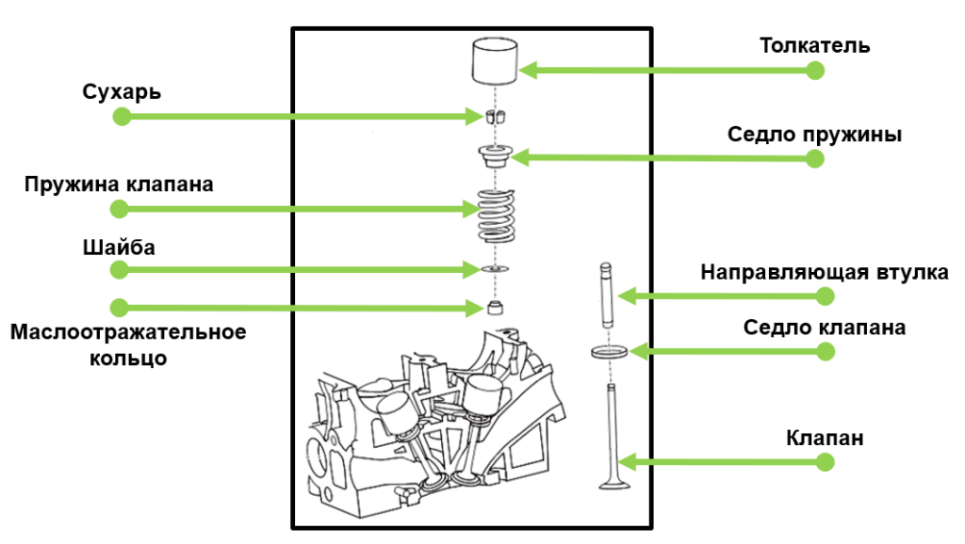Устройство клапанного механизма
Весь клапанный механизм состоит из следующих основных элементов:
- впускной и выпускной клапаны;
- направляющие втулки (обеспечивают точное направление движения клапанов);
- пружина (возвращает клапан в исходное положение);
- седло клапана (место соприкосновения тарелки с корпусом);
- сухари (два сухаря обеспечивают опорную поверхность для пружины и фиксируют всю конструкцию);
- маслосъемные колпачки или маслоотражательные кольца (не дает маслу попасть в цилиндр);
- толкатель (передает нажимное усилие от кулачка распредвала).
Кулачки на распределительном вале нажимают на клапаны. Их возврат в исходное положение обеспечивается за счет пружины. Пружина крепится на стержне с помощью сухарей и тарелки пружины. Для гашения резонансных колебаний на стержне могут устанавливаться не одна, а две пружины с разносторонней навивкой.
Направляющие втулки клапанов
Направляющая втулка представляет собой деталь цилиндрической формы. Она снижает трение и обеспечивает ровный и правильный ход стержня. В работе эти детали также подвергаются нагрузкам и воздействию температуры. Поэтому для ее изготовления применяются износостойкие и жаростойкие сплавы. Втулки выпускного и впускного клапанов несколько отличаются друг от друга в связи с разницей в нагрузках.

Особенности работы
Клапаны постоянно подвержены воздействиям высокой температуры и давления. Это требует особого внимания к конструкции и материалам данных деталей. Особенно это касается выпускной группы, так как через них выходят горячие газы. Тарелка выпускного клапана в бензиновых двигателях может разогреваться до 800˚С — 900 ˚С, а в дизельных 500˚С — 700˚С. Нагрузка на тарелку впускного в несколько раз ниже, но и она достигает 300˚С, что также немало.
Именно поэтому в их производстве применяются жаропрочные сплавы металлов, содержащие легирующие присадки. Также выпускные клапаны часто имеют полый стержень с натриевым наполнителем. Это делается для лучшей терморегуляции и охлаждения тарелки. Натрий внутри стержня плавится, течет и забирает часть тепла с тарелки и переносит его на стержень. Так можно избежать перегрева детали.
Клапанный механизм двигателя
На седле в процессе работы может образоваться нагар. Чтобы избежать этого, применяют конструкции, которые вращают клапан. Седло представляет собой кольцо из высокопрочных стальных сплавов, которое напрессовывается непосредственно на головку цилиндров для более плотного контакта.
Также для правильной работы механизма должен соблюдаться регламентированный тепловой зазор. От высоких температур детали расширяются, что может привести к неправильной работе клапана. Зазор выставляется между кулачками распредвала и толкателями путем подбора специальных металлических шайб определенной толщины или самих толкателей (стаканов). Если в двигателе применяются гидрокомпенсаторы, то зазор регулируется автоматически.
Слишком большой тепловой зазор, будет препятствовать полному открытию клапана, а следовательно, цилиндры будут менее эффективно наполняться свежим зарядом. Маленький зазор (или его отсутствие) не позволит клапанам закрыться до конца, что приведет к их прогару и снижению компрессии в двигателе.

Количество клапанов
В классическом варианте четырехтактному двигателю для работы достаточно иметь по два клапана на каждый цилиндр. Но к современным моторам предъявляются все большие требования по мощности, расходу топлива и экологичности, поэтому для них этого уже становится недостаточно. Поскольку чем больше клапанов, тем более эффективно происходит наполнение цилиндра свежим зарядом. В разное время на двигателях пробовались следующие схемы:
- трехклапанные (впуск — 2, выпуск — 1);
- четырехклапанные (впуск — 2, выпуск — 2);
- пятиклапанные (впуск — 3, выпуск — 2).
Лучшее наполнение цилиндров и их очистка обеспечиваются при использовании большего числа клапанов на один цилиндр. Но при этом усложняется конструкция двигателя.
На сегодняшний день наиболее популярными являются моторы с 4 клапанами на цилиндр. Первые такие двигатели появились еще в 1912 году на автомобиле Peugeot Gran Prix. Тогда широкого применения данное решение не получило, но начиная с 1970 года начали активно выпускаться серийные автомобили с таким количеством клапанов.

Устройство привода
За правильную и своевременную работу клапанного механизма отвечает распределительный вал и привод ГРМ. Конструкция и количество распредвалов для каждого типа двигателя выбирается индивидуально. Деталь представляет собой вал, на котором выполнены кулачки определенной формы. Проворачиваясь, они оказывают давление на толкатели, гидрокомпенсаторы или коромысла и открывают клапана. Тип схемы зависит от конкретного двигателя.
Газораспределительный механизм
Распредвал находится непосредственно в головке блока цилиндров. Привод к нему идет от коленчатого вала. Это может быть цепная, ременная или зубчатая передача. Наиболее надежной является цепная, но она требует дополнительных конструктивных решений. Например, успокоитель для гашения вибрации цепи и натяжитель. Скорость вращения распределительного вала в два раза ниже, чем скорость вращения коленчатого вала. Так обеспечивается согласование их работы.
От количества клапанов зависит количество распределительных валов. Существует две основных схемы:
- SOHC (одновальная);
- DOHC (двухвальная).
При наличии только двух клапанов достаточно одного распредвала. Вращаясь, он обеспечивает попеременное открытие впускного и выпускного клапанов. В наиболее распространенных четырехклапанных двигателях устанавливаются два распредвала. Один обеспечивает работу впускных, а другой выпускных клапанов. В двигателях с V-образных расположением цилиндров устанавливается четыре распредвала. По два на каждую сторону.
Кулачки распредвала не толкают стержень клапана напрямую. Существует несколько типов «посредников»:
- роликовые рычаги (коромысло);
- механические толкатели (стаканы);
- гидравлические толкатели.
Роликовые рычаги имеют более предпочтительную конструкцию. На гидротолкатель давят так называемые коромысла, которые качаются на вставных осях. Чтобы снизить трение на рычаге предусмотрен ролик, который контактирует непосредственно с кулачком.
В другой схеме используются гидравлические толкатели (компенсаторы зазора), которые расположены непосредственно на стержне. Гидрокомпенсаторы автоматически регулируют тепловой зазор и обеспечивают мягкую и менее шумную работу механизма. Это небольшая деталь состоит из цилиндра с поршнем и пружиной, каналов для масла и обратного клапана. Для работы гидротолкателя используется масло, которое подается из системы смазки двигателя.

